오픈소스소프트웨어
  - OSS_HW1 과제

- 학번 : 2371172
- 이름 : 안태호
- SID4 : 1172
- sha256 : 0f42e6004fc494ddb0363019b9daeeb0d5471034cc8328e9402744116c43d44d

  - 문제 1. EC2 웹 서버 만들기
  - 인스턴스와 보안 그룹 생성
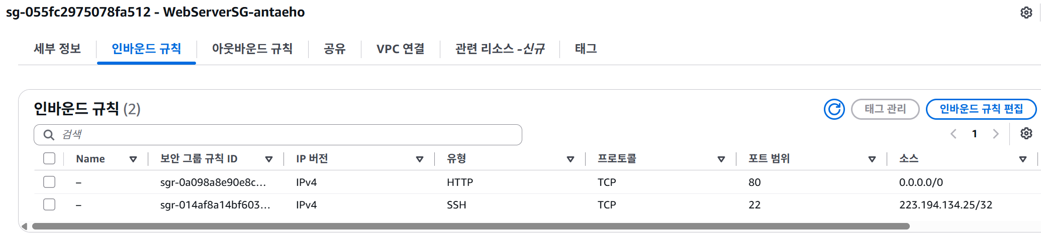

  - SSH 접속과 stamp 등록
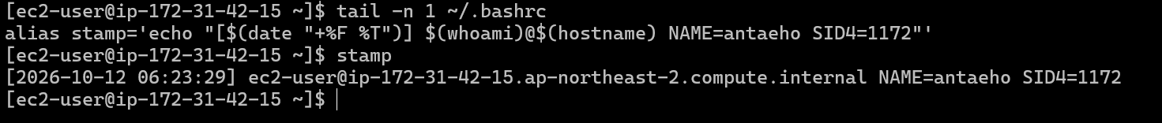

  - httpd 설치와 실행
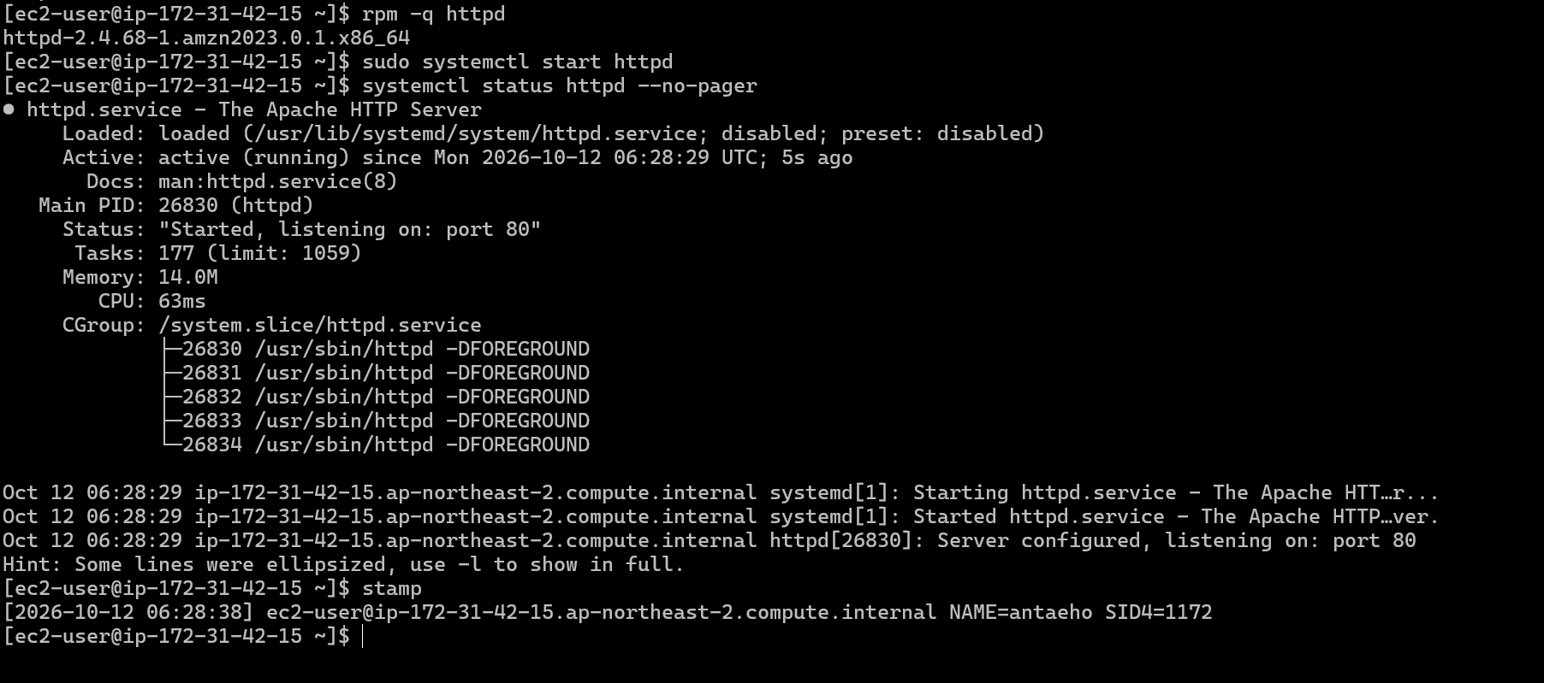
질문: 본인 화면의 rpm -q httpd 결과에서 버전은 무엇인가? -> 2.4.68

  - 나만의 웹 페이지
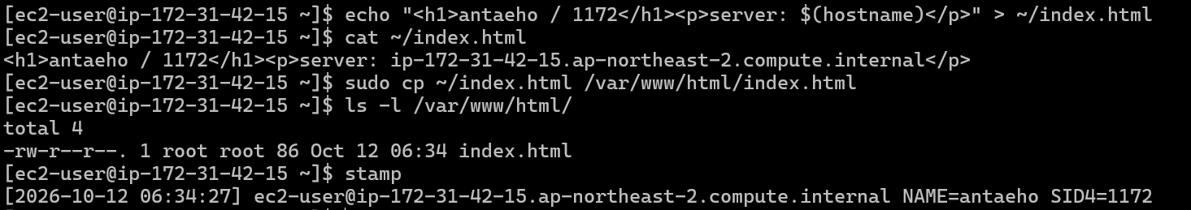
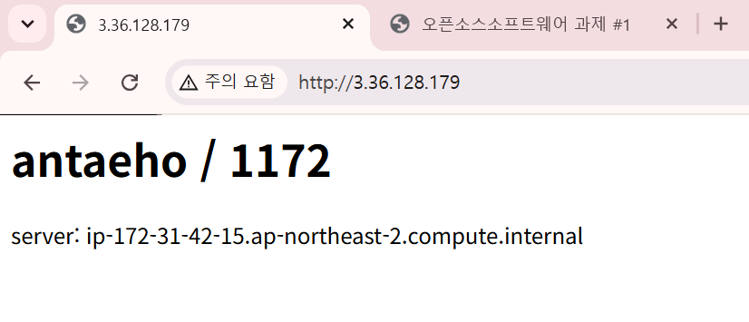

  - 일부러 고장 내기
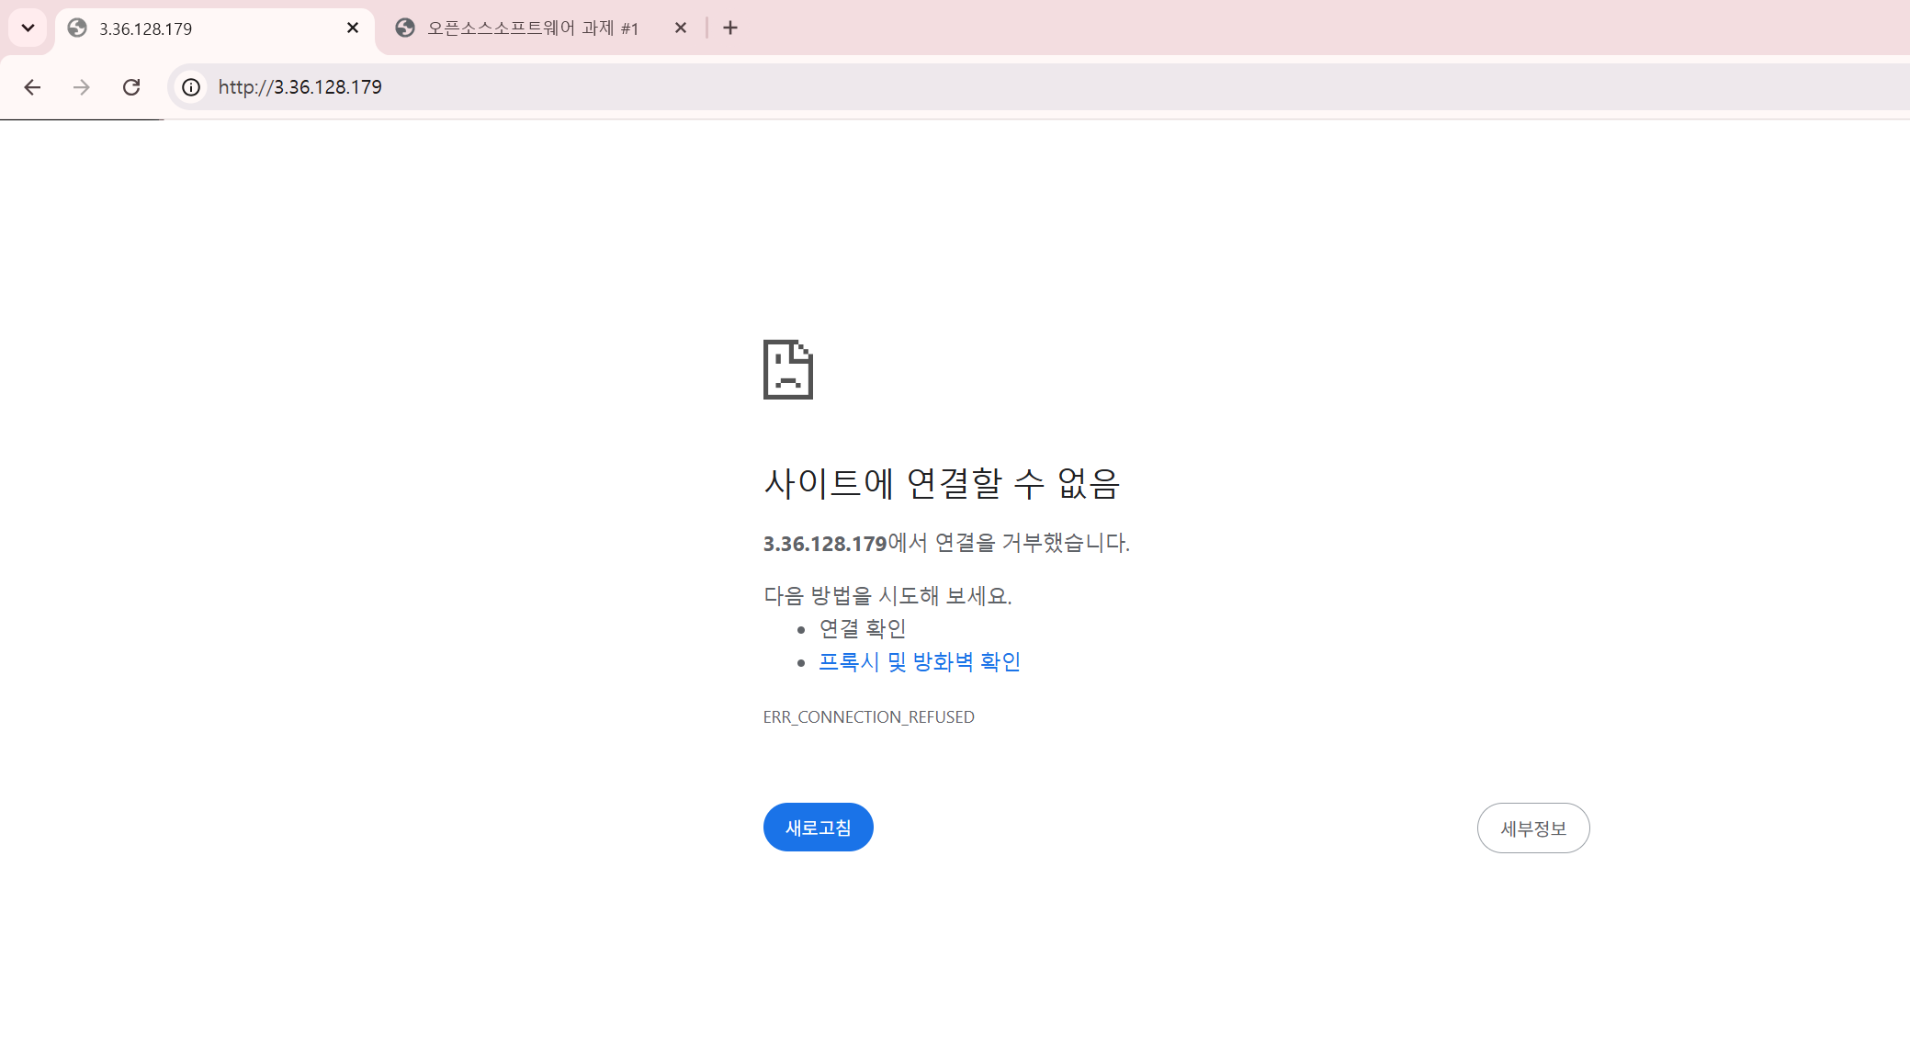
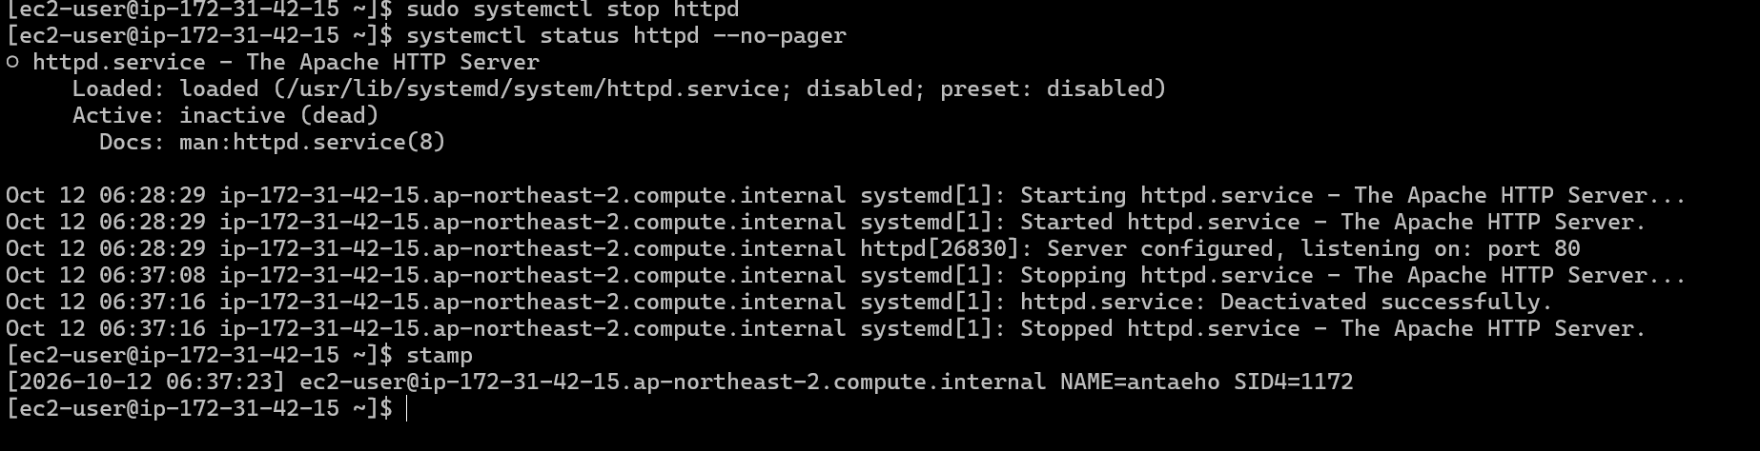
질문: 접속이 안 되는 이유를 status 화면의 내용을 근거로 1~2 문장으로 쓰시오.
-> status 화면의 Active가 active(running)에서 inactive(dead)로 바뀐 것처럼 httpd 서비스가 중지되어 80번 포트로 들어온 브라우저 요청에 응답할 웹 서버가 없기 때문.

  - 문제 2. 내 서버의 오픈소스 라이선스
  - 패키지 라이선스 조회
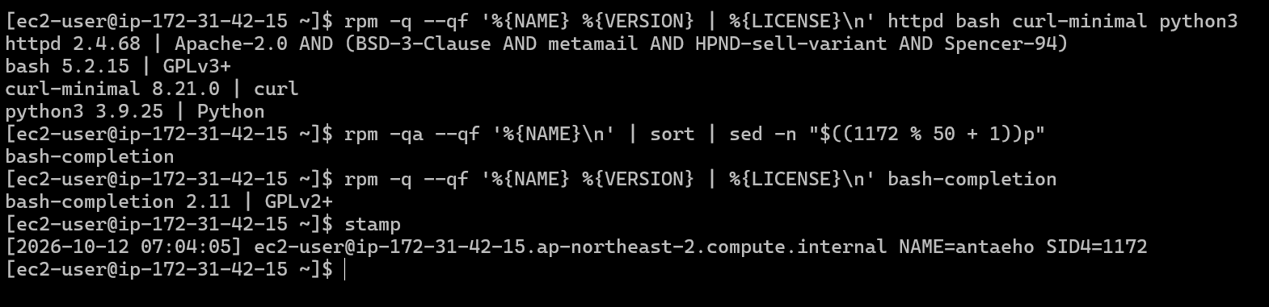
패키지 | 버전 | LICENSE | 분류 (Permissive / Weak Copyleft / Strong Copyleft)
httpd | 2.4.68 | Apache-2.0 AND (BSD-3-Clause AND metamail AND HPND-sell-variant AND Spencer-94) | Permissive
bash | 5.2.15 | GPLv3+ | Strong Copyleft
curl-minimal | 8.21.0 | curl | Permissive
python3 | 3.9.25 | Python | Permissive
bash-completion | 2.11 | GPLv2+ | Strong Copyleft

  - Apache 라이선스 원문 찾기
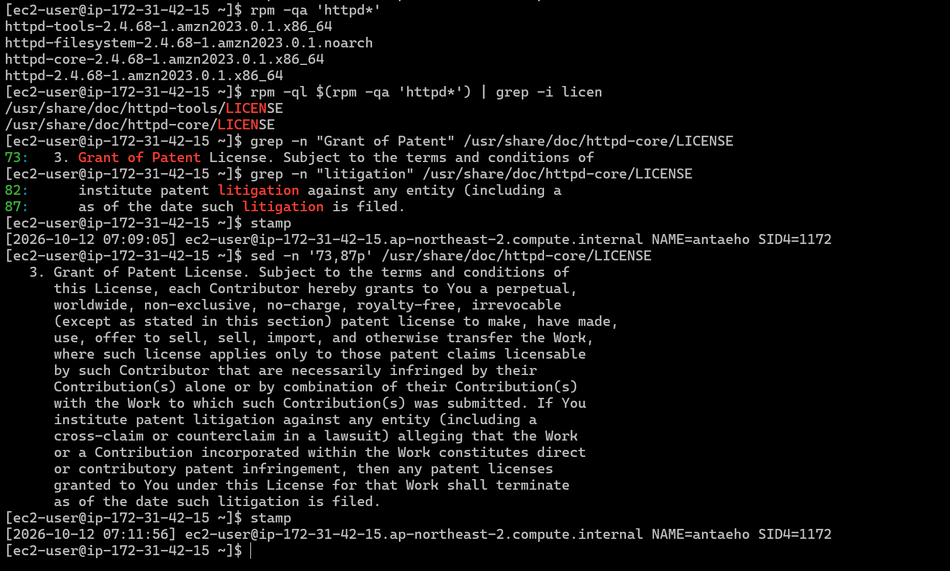
질문: 제 3 조에서 Patent Grant 에 해당하는 부분과 Patent Retaliation 에 해당하는 부분의 줄 번호를 각각 쓰고, 두 조항의 의미를 한 문장씩 설명하시오.
Patent Grant : 73 ~ 81번 줄 (was submitted 까지)
의미 : 각 기여자가 자신이 기여한 코드에 대해 가진 특허권을 사용자에게 영구적이고 무료로 사용할 수 있도록 허락한다는 조항이다.
Patent Retaliation: 81 (If You 부터) ~ 87번 줄
의미 : 사용자가 이 코드가 특허를 침해한다며 누군가에게 특허 소송을 제기하면, 그 소송을 제기한 날짜부터 사용자가 부여받은 특허 라이선스가 자동으로 종료된다는 조항이다.

  - O/X (각각 근거 한 문장)
1. GPLv3 소스를 수정한 프로그램은 회사 내부에서만 사용해도 소스를 공개해야 한다.
답 : X, 근거 : GPL의 소스 공개 의무는 수정한 프로그램을 외부에 배포할 때 생기기 때문에, 배포하지 않고 회사 내부에서만 사용하면 공개 의무가 없다.
2. BSD 라이선스 코드로 만든 프로그램은 소스를 공개하지 않고 판매할 수 있다.
답 : O, 근거 : BSD는 소스 공개 의무가 없는 Permissive 라이선스이므로, 저작권 문구만 유지한다면 소스를 공개하지 않고 판매가 가능하다.
3. 소스를 수정하면 기존 저작권 문구를 지우고 본인 문구로 바꿔야 한다.
답 : X, 근거 : 기존 저작권 문구는 지우지 않고 그대로 유지해야 하며, 수정한 경우엔 수정 사실, 일자, 수정자 정보를 추가로 적어야 한다.
4. ‘GPL or Commercial’ 이중 라이선스 라이브러리를 쓰면서 소스를 공개하지 않으려면 상용(Commercial) 라이선스를 구매하면 된다.
답 : O, 근거 : ‘GPL or Commercial’ 형식에서는 상용 라이선스를 구입하면 GPL의 소스 공개 의무 없이 사용할 수 있다.

  - 문제 3. 리눅스 명령어 실습
3-1) 로그 만들기
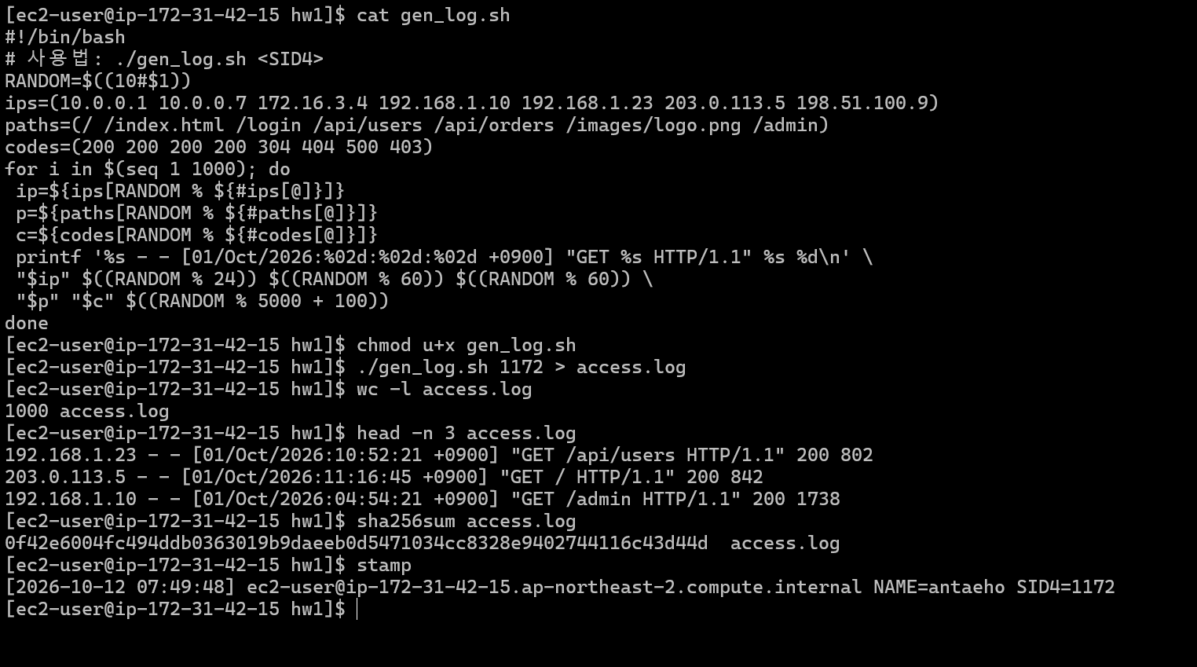

3-2) 로그 분석
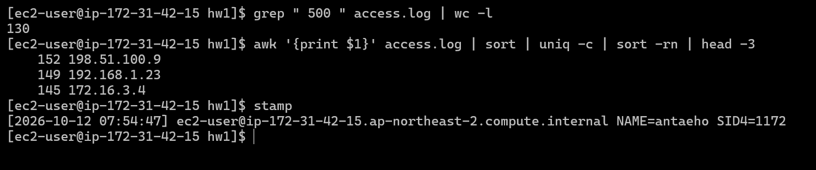
1) 상태 코드가 500인 줄의 개수를 구하시오.
130개
2) 아래 명령을 실행하고 결과(상위 3 개 IP 와 횟수)를 쓰시오. 그리고 |로 연결된 각 단계가 하는 일을 한 줄씩 설명하시오.
152회 198.51.100.9
149회 192.168.1.23
145회 172.16.3.4
awk '{print $1}' access.log : access.log의 각 줄을 공백 기준으로 나눠 첫 번째 필드인 IP 주소만 출력한다.
sort : 같은 IP끼리 연속으로 붙도록 정렬(uniq는 붙어 있는 중복만 셀 수 있기 때문)
uniq -c : 연속으로 중복된 IP를 하나로 합치고, 앞에 등장 횟수를 붙여 출력한다.
sort -rn : 횟수를 숫자(n) 기준으로 내림차순(r) 정렬한다.
head -3 : 위에서부터 3줄, 즉 가장 많이 등장한 상위 3개 IP만 출력한다.

3-3) Factorial 프로그램
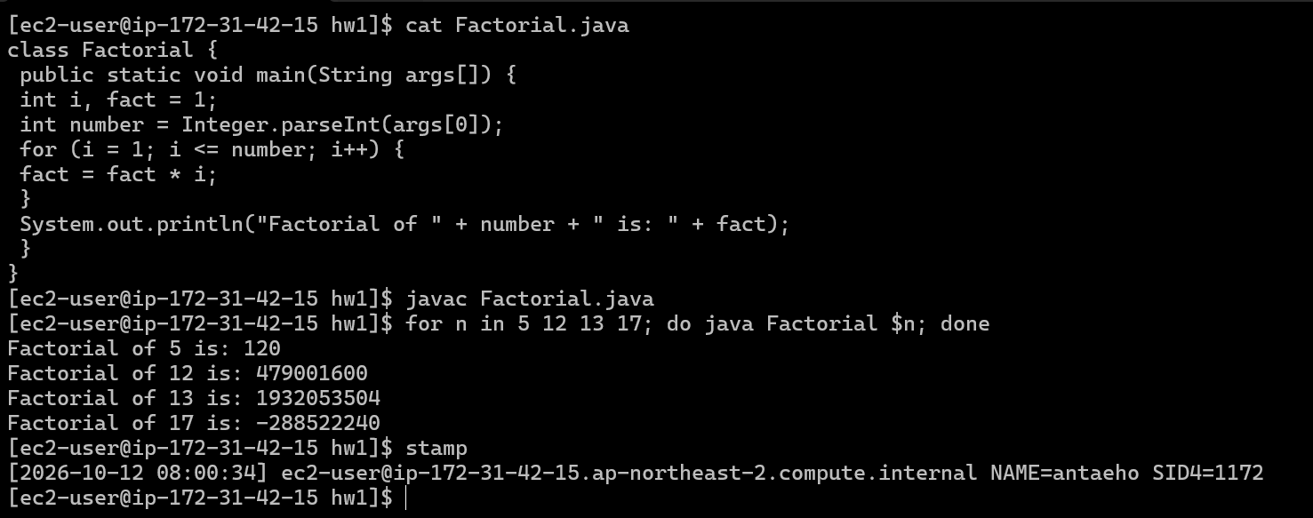
질문: 13 과 17 의 결과가 이상한 이유를 한두 문장으로 쓰시오. (힌트: int 가 담을 수 있는 최대값)
답 : int형이 담을 수 있는 최대값은 2,147,483,647 이지만, 13!(6,227,020,800)과 17!은 이 범위를 초과해 오버플로가 발생한다. 그 결과 넘친 값이 범위를 순환하여 13은 실제보다 작은 1932053504, 17은 음수인 -288522240이라는 잘못된 값이 출력되었다.

3-4) 파일 다루기
1) 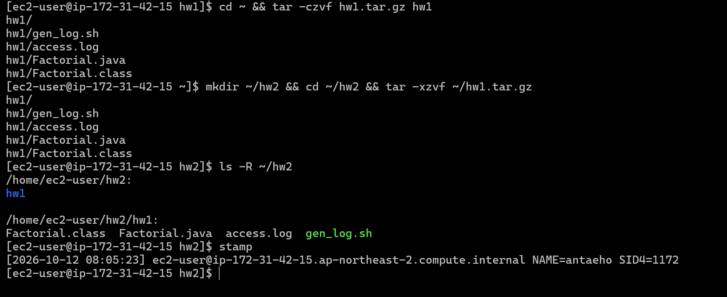

2) 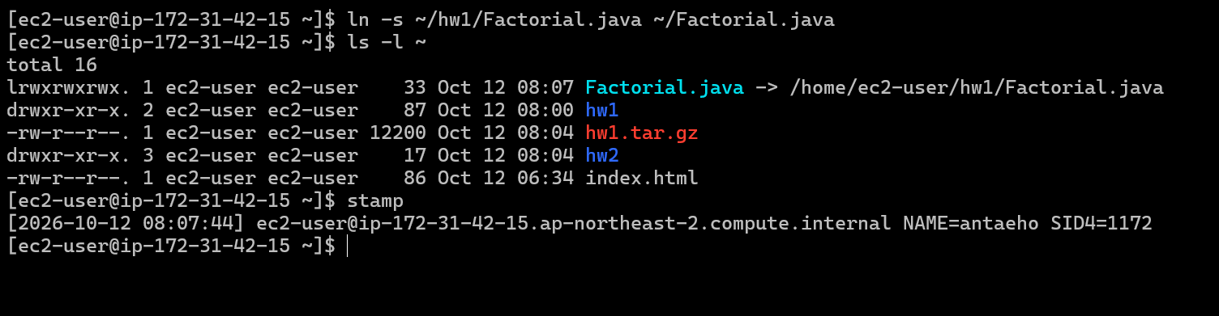
3) 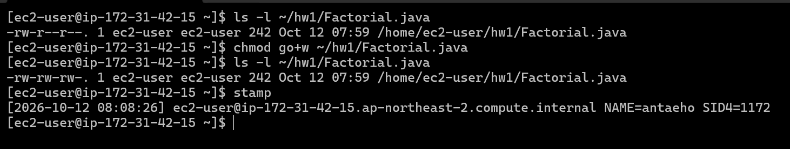
4) 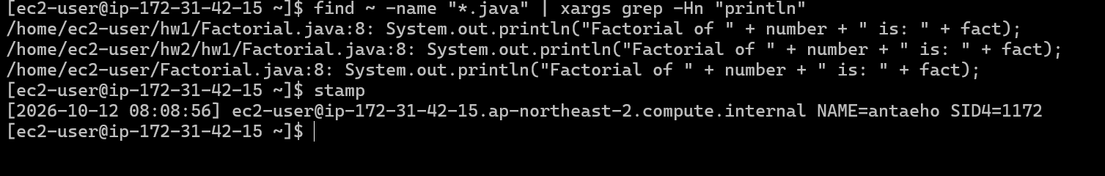

  - 문제 4. Git 로컬 저장소
1) 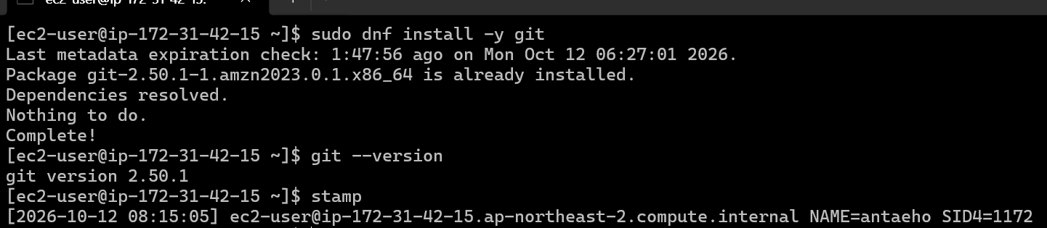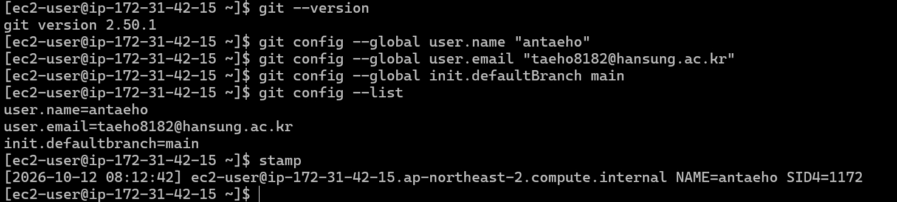
2) 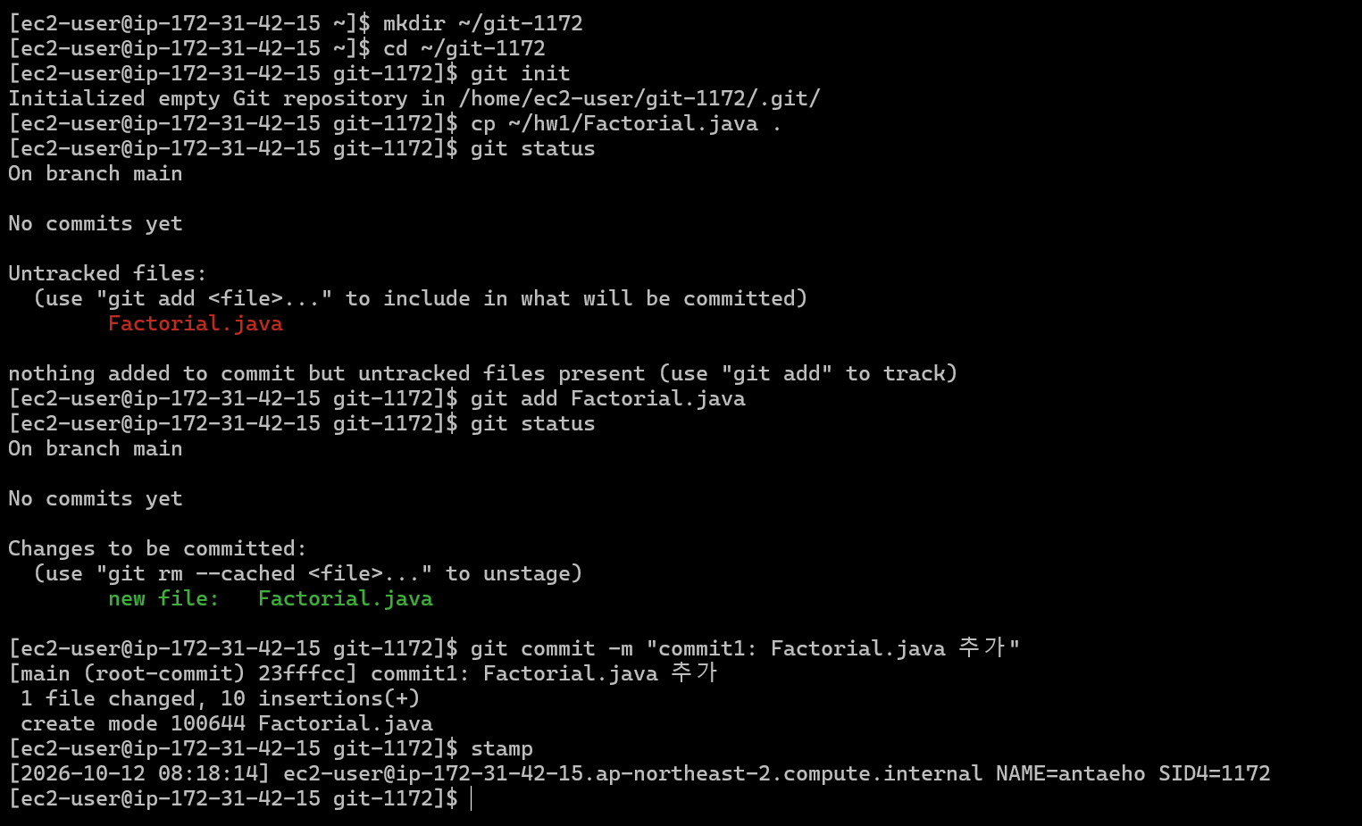
3) 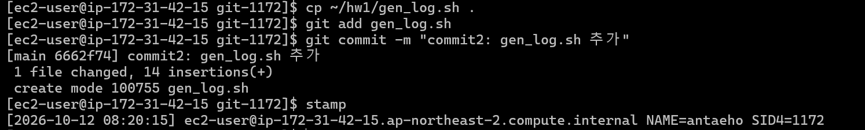

4) 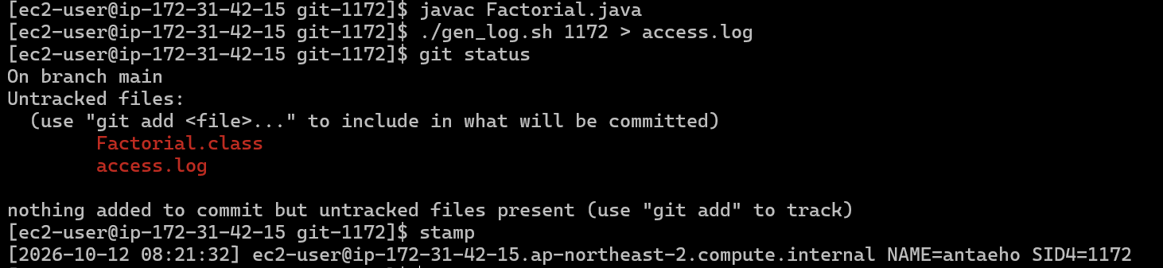
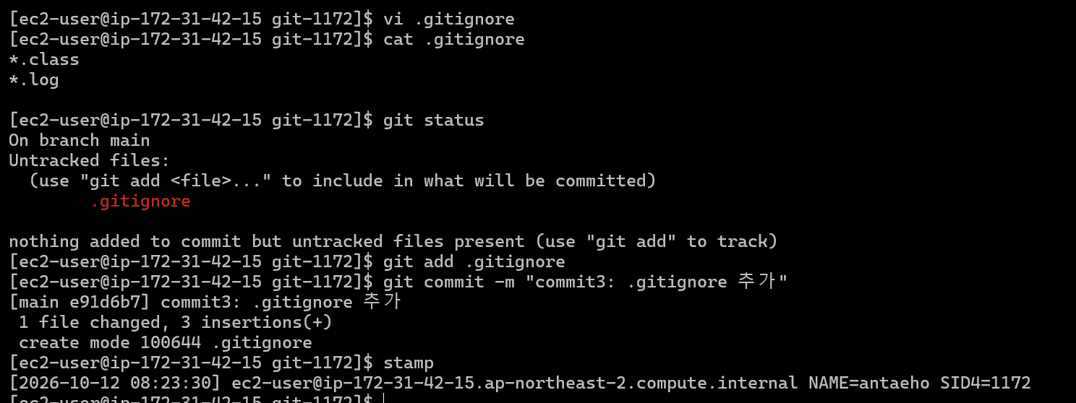
5) 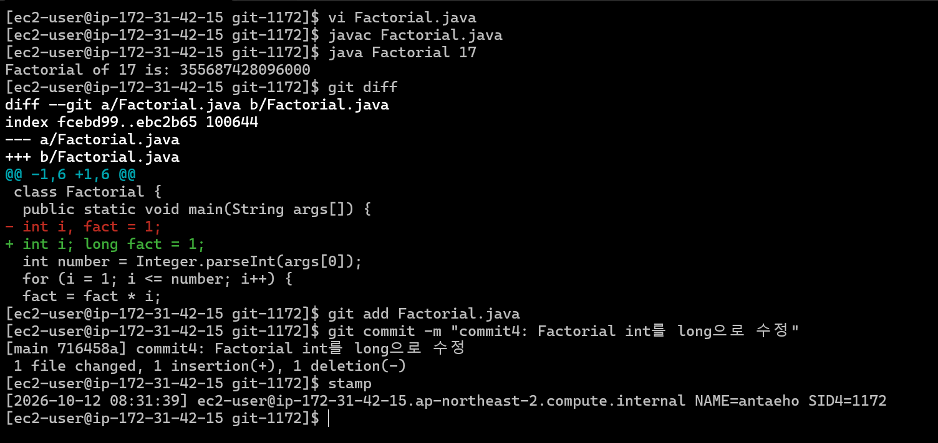
6) 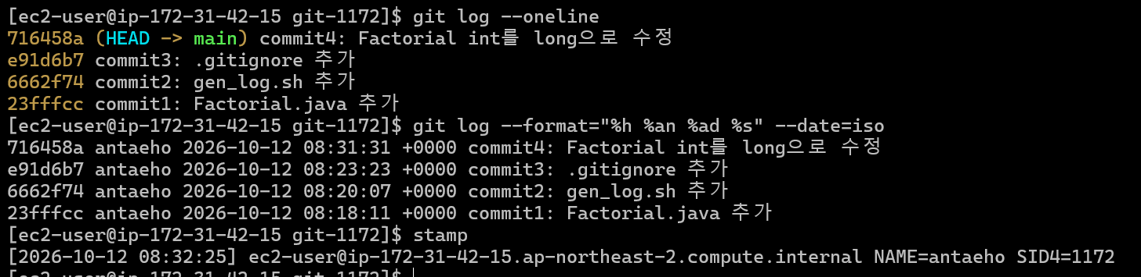
질문 1. 4 단계에서 .gitignore 를 만들기 전과 후에 git status 가 어떻게 달라졌는지 본인 화면을 근거로 쓰시오.
-> .gitignore를 만들기 전에는 git status의 Untracked files에 Factorial.class와 access.log가 표시되었지만, *.class와 *.log를 적은 .gitignore를 만든 후에는 두 파일이 목록에서 사라지고 .gitignore만 Untracked files로 표시되었다. 왜냐하면 .gitignore에 적힌 패턴과 일치하는 파일은 Git이 추적 대상에서 제외하기 때문이다.
질문 2. 모든 학생이 같은 명령을 실행해도 커밋 해시가 서로 다른 이유를 쓰시오.
-> 커밋 해시는 파일 내용만이 아니라 작성자 이름과 이메일, 커밋 시각, 커밋 메시지, 이전 커밋의 해시 등 커밋에 포함된 모든 정보를 바탕으로 계산되기 때문이다. 6단계의 git log --format 결과처럼 작성자와 커밋 시각이 모두 다르고, 이전 커밋 해시도 연쇄적으로 달라지므로 같은 명령을 실행해도 해시가 서로 다르게 나오는 것이다.

인스턴스 종료.
